Министерство науки и высшего образования Российской Федерации

Федеральное государственное автономное учреждение высшего образования

«Пермский национальный исследовательский политехнический университет»

ПНИПУ

**Лабораторная работа**

**«№10»**

Выполнил:

студент группы РИС-23-2б

Ившин Максим Сергеевич

Проверила:

доцент кафедры ИТАС

О.А. Полякова

2024 г.

**Разработка алгоритма**

**Постановка задачи:**

Написать программу, в которой создаются динамические массивы и выполнить их обработку.

Сформировать массив строк. Удалить из него самую длинную строку.

Анализ задачи:

1. Для ввода строк используем функцию getline, результат которого будем помещать в динамический массив строк
2. После ищем индекс наибольшей строки с помощью метода строк size
3. В отдельной функции создаем массив меньшего размера и присваиваем ему значения исходного массива, за исключением наибольшего
4. Так как исходный массив больше не нужен, освобождаем память из-под него с помощью delete [].

**Пример работы программы:**

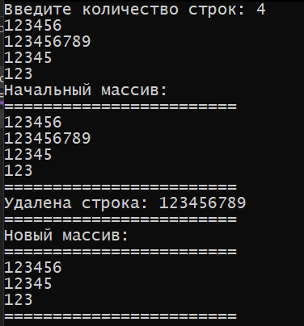

**Код на С++:**

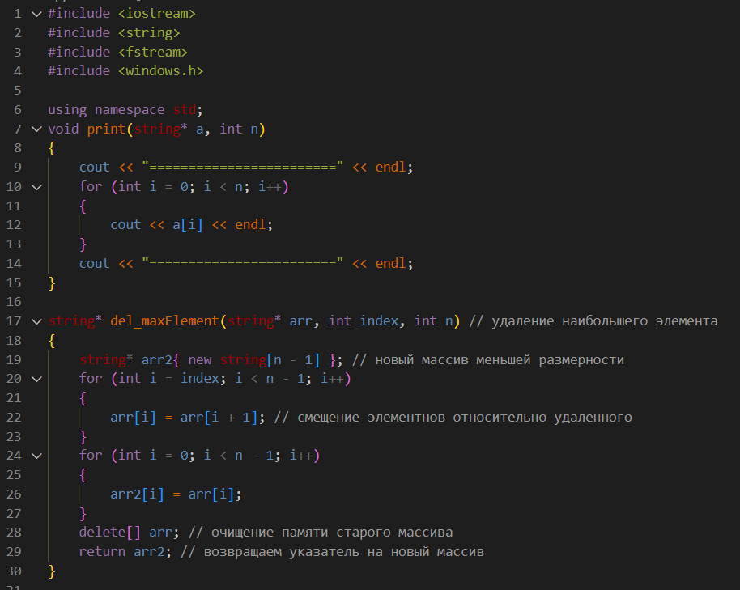

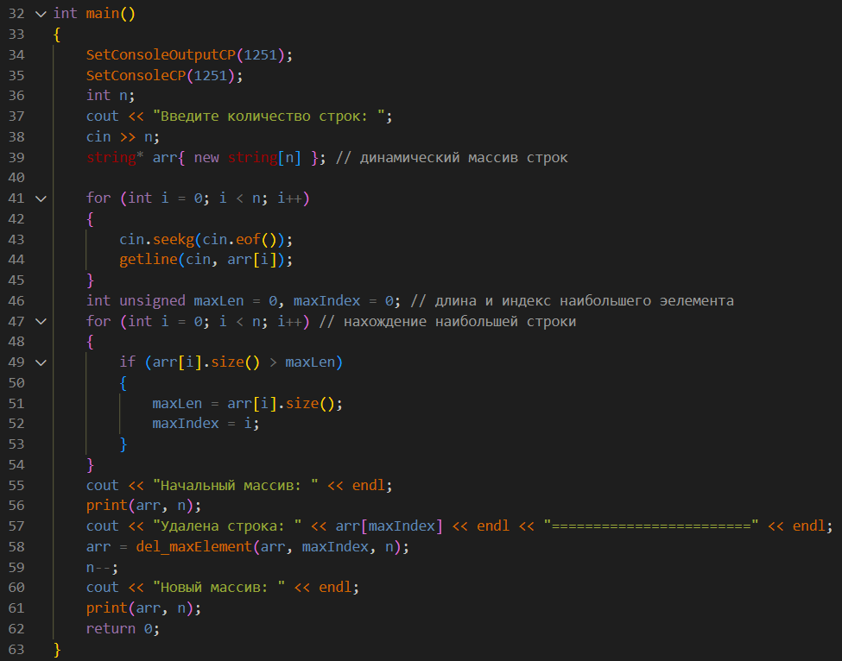

**GitHub:** *https://github.com/geroineee/PNRPU*